Businessplan-Muster
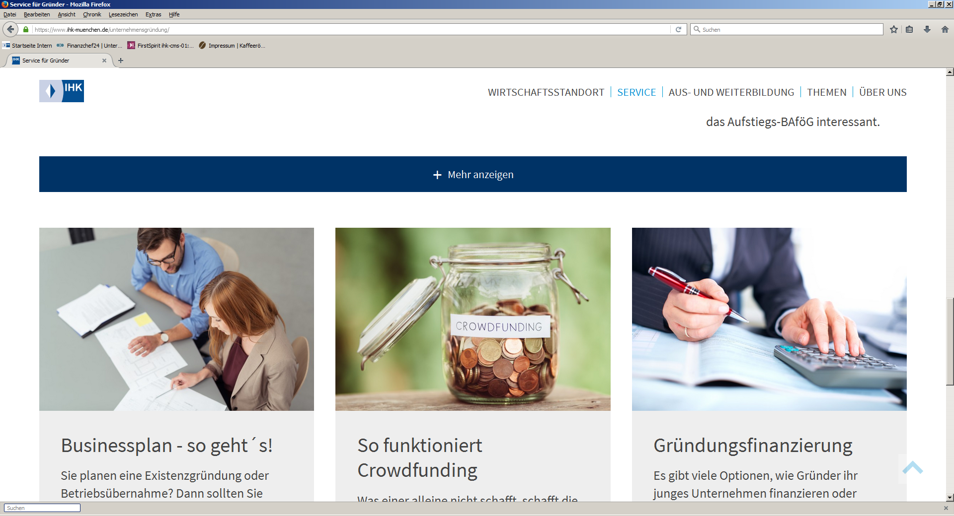

Die vorliegende Ausarbeitung beinhaltet die acht wichtigen inhaltlichen Elemente eines jeden Businessplans und orientiert sich an den Anforderungen der KfW Bankengruppe und einiger Kreditinstitute. Die digitale Version steht für Sie zum kostenfreien Download als Word-Datei (Businessplan-Textteil) und Excel-Datei (Businessplan-Finanzteil) unter www.ihk-muenchen.de/businessplan bereit.

Hinsichtlich der einzelnen Themenuntergliederungen handelt es sich um einen möglichen Aufbau, der je nach Ihren individuellen Erfordernissen an einigen Stellen durchaus ergänzt oder auch vertieft werden sollte.

Ziel ist es, einen 20 bis max. 30 Seiten umfassenden Plan für die Bank oder auch für Behörden (bspw. Agentur für Arbeit bei Beantragung eines Gründungszuschusses) zu verfassen.

Aufbau und Inhalt eines Businessplans
Deckblatt
Inhaltsverzeichnis
Auf einen Blick ...
Geschäftsidee
Gründerprofil / Gründungsteam
Markteinschätzung
Wettbewerbssituation
Standort
Unternehmensorganisations- und Personalmanagement
Risikoanalyse
Finanzwirtschaftliche Planungen
Anhang

Businessplan
zur Gründung einer/eines...
………..............

Gründerin /
Gründer .........................................

Anschrift: .........................................
.........................................

Telefon: .........................................
Mail: .........................................
URL: ………………………………………

I Auf einen Blick ...

Gründerin/Gründer: .......................................................................................
Geburtsdatum:...............................................................

Gründungsvorhaben: .......................................................................................
.......................................................................................
Zielgruppe .......................................................................................

Standort: .......................................................................................

Rechtsform: .......................................................................................

Firmenname: .......................................................................................

Startdatum ...................................................................................

Gesamtkapitalbedarf: .......................................................................................
- Investitionssumme: .......................................................................................
- Betriebsmittel: .......................................................................................

Finanzierung: (Eigenkapital/Fremdkapital) .......................................................................................
.......................................................................................
Zukunftsperspektive: (Umsatz- und Rentabilitätsvorschau (Betriebsergebnis bzw. Gewinn vor Steuern (Jahr1, Jahr2, Jahr3)
.......................................................................................
.......................................................................................
.......................................................................................
1. Geschäftsidee:

- Was ist Ihre Geschäftsidee? (Produkt, Dienstleistung, Innovation?)
- An wen richtet sich Ihr Angebot (Zielgruppe)?
- Welchen besonderen Nutzen hat Ihr Angebot?(USP= Unique Selling Proposition, Alleinstellungsmerkmal)
- Warum sollte jemand Ihr Produkt / Ihre DL kaufen bzw. welches Problem löst Ihr Produkt/ Ihre Dienstleistung für den Kunden?
- Welche Ziele haben Sie sich für Ihr Unternehmen gesetzt und wie wollen sie diese erreichen? (Qualitätsziele, Serviceziele, Wachstumsziele)

2. Gründerprofil

- Welche Beweggründe haben Sie, sich selbständig zu machen bzw. ihre Idee zu verwirklichen? (Welche persönlichen und fachlichen Faktoren sprechen dafür?)
- Welche kaufmännischen Qualifikationen haben Sie?
- Welche Branchenerfahrungen haben Sie?
- Waren Sie schon einmal selbständig tätig und wenn ja, wann und in welcher Branche?
- Welche Kontakte / Referenzen haben Sie?
- Welche Aufgabe(n) übernehmen Sie im Unternehmen? Wie viele Wochenstunden haben Sie dafür regelmäßig zur Verfügung?

3. Markteinschätzung

- Beschreiben Sie Ihre Branche / den Markt anhand von Statistiken, Studien, Betriebsvergleichszahlen etc.
- Welche Kunden sprechen Sie an? (Genauere Definition der Zielgruppe: Klein- oder Großkunden, Privat- oder Geschäftskunden, Alter, Einkommen, Geschlecht, Konsumverhalten etc.)
- Wie groß ist das Marktvolumen für Ihre Dienstleitung / Ihr Produkt?
- Welche Entwicklungen/Trends gibt es in Ihrer Branche und wie wird sich der Markt (in Ihrem Absatzgebiet) nach Ihrer Einschätzung künftig entwickeln (Trendprognose)?
- Wie und mit welchen Maßnahmen gehen Sie auf die Bedürfnisse Ihrer Kunden ein?
- Inwieweit können Sie bereits vorhandene Kundenkontakte nutzen? Haben Sie bereits von möglichen Kunden ein Feedback zu Ihrem Produkt oder Leistungsangebot eingeholt?

4. Wettbewerbssituation

- Wer sind Ihre Mitbewerber? Sind es eher einige große oder viele kleine Unternehmen oder haben Sie keine? Unterscheiden Sie auch zwischen direkten Mitbewerbern (mit identischem Angebot) und indirekten Mitbewerbern (Konkurrenten, die nicht exakt das gleiche Produkt anbieten, aber den Bedarf auf andere Weise decken)!
- Wo haben Ihre Mitbewerber Schwächen, wenn Sie es aus Sicht eines Kunden beurteilen sollten?
- Was sind die Stärken Ihres Unternehmens bzw. wie heben Sie sich von Ihren Mitbewerbern ab ?(Zusatznutzen)
- Preisvergleich: Was kosten die Produkte/Dienstleistungen bei der Konkurrenz? Welche Preisstrategien verfolgen Ihre Mitbewerber? Welche Vertriebskanäle nutzen sie?

- Marketing und Vertrieb

- Für welche Strategie (eher Preis- oder Serviceorientierung) entscheiden Sie sich?
- Welche Marketingaktivitäten möchten Sie verfolgen und welche (einmalig anfallenden oder wiederkehrenden) Kosten veranschlagen Sie für die einzelnen Maßnahmen?
- Welche Marketingkanäle wollen Sie nutzen? (z.B. eigene Webseite, Social Media, Anzeigen, Kataloge, Newsletter)
- Über welche Kanäle (z.B. Online Shop, Ladengeschäft, Direktvertrieb etc.) wollen Sie Ihr Produkt/ Ihre Dienstleistung verkaufen?
- Bei regionalem Vertrieb: welche Zielgebiete steuern Sie an?

- Lieferanten und Vorleistungen

- Wie setzen sich Ihre Lieferanten zusammen? Von wem beziehen Sie Vorleistungen?
- Bestehen Abhängigkeiten von einzelnen Lieferanten/Vorleistern?
- Agieren Ihr/e Lieferant/en in einem monopolistischen (nur ein Anbieter), oligopolistischen (wenige Anbieter) oder polypolistischen (viele Anbieter mit austauschbaren Angeboten am Markt?)

- Standort

- Wie bedeutend ist die Frage der Standortwahl für Ihr Unternehmen / Ihre Branche?
- Welche Voraussetzungen sollte der ideale Standort mit sich bringen?
- z.B. in Bezug auf Kunden-/Lieferanten-Nähe; Verkehrsanbindung; Mietpreisniveau; Objektgröße und -zustand; Umfeld
- Bei stationärem Handel oder Gastronomie: Steht schon ein Objekt in Aussicht? Welche Angaben können Sie zur Anbindung und Erreichbarkeit machen (z.B. in der Nähe frequentierter Orte, öffentlicher Nahverkehr, Parkplätze ...)? Legen Sie ggfs. Pläne und Bilder bei!

- Unternehmensorganisations- und Personalmanagement

- In welcher Rechtsform soll Ihr Unternehmen geführt werden?
- Sind Genehmigungen erforderlich?
- Wer führt die Geschäfte? Wie ist die Vertretungsregelung festgelegt?
- Wie ist die Aufgabenverteilung im Unternehmen geregelt (z.B. Kundenakquise, Einkauf, Warenwirtschaft, Vertrieb, Marketing, Buchhaltung, Steuern , etc.)
- Wie organisieren Sie Ihren Produktions- bzw. Dienstleistungsprozess?
- Personalbedarfsplan: Wie wollen Sie Ihre Personalstruktur gestalten?
- Anzahl, Art (Festangestellte, freie Mitarbeiter, Aushilfen); Funktionen, Gehälter

- Risikoanalyse

- Welche gravierenden Probleme könnten auftreten und welche Lösungen würden Sie für geeignet halten? (z.B. Kunden bleiben aus; Auftreten von Nachahmern; Erstarkung der Mitbewerber; Mangel an qualifiziertem Personal; zu schnelles Unternehmenswachstum; Forderungsausfälle etc.)

- Finanzwirtschaftliche Planungen
(siehe nachfolgende Excel-Liste)

- Kapitalbedarfsplanung
- Investitionsbedarf
- Betriebsmittelbedarf
- Umsatz- und Rentabilitätsplan
- Erläuterungen zur Umsatzentwicklung
- Liquiditätsplan für 12-24 Monate

Anmerkung:
Die aufgelisteten Punkte sollen Ihnen lediglich helfen, den Textteil zu strukturieren und an wesentliche, für die Beurteilung des Businessplans notwendige Informationen zu denken. Selbstverständlich können Sie diese Punkte nach eigenem Bedarf und abhängig vom Geschäftsmodell erweitern, umstrukturieren oder auch zusammenfassen, wenn dies der Übersichtlichkeit dient.

